洛阳创新发展联盟2023届高三摸底考试
地理
考生注意：
1.本试卷分第I卷（选择题）和第Ⅱ卷（非选择题）两部分，共100分。考试时间90分钟。
2.请将各题答案填写在答题卡上。
3.本试卷主要考试内容：地球地图和大气、必修3、选修3选修6。
第I卷（选择题共50分）
本卷共25小题，每小题2分，共50分。在每小题给出的四个选项中，只有一项是符合题目要求的。
右图为世界局部地区等高线地形图。据此完成1～2题。
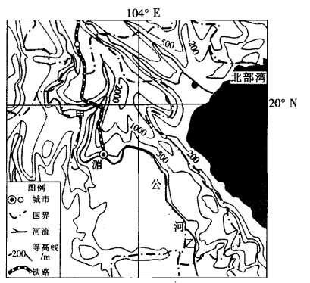
1.图示地区北部的地形特征是
A.地势低平，平原沃野千里 B.丘陵广布，地势起伏较小
C.高原宽广，地面平坦 D.山河相间，山高谷深
2.与乙河段相比，甲河段
A.地势落差小，流速缓慢 B.河道狭窄，滩险流急
C.通航里程长，水运繁忙 D.河道宽阔，水流平稳
甲、乙两图分别示意夏威夷群岛中考爱岛和希腊的锡拉岛地理位置。据此完成3～4题。
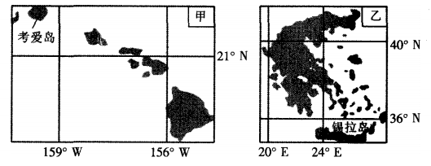
3.与甲图相比，乙图
A.比例尺大 B.实地面积大 C.图幅面积大 D.内容详细
4.锡拉岛位于考爱岛的
A.西南方 B.西北方 C.东北方 D.东南方
白天，海表吸收太阳短波辐射大幅增温，并在近表层形成较为稳定的“暖层”；夜晚，海表失去太阳短波辐射，海表温度持续降低直至次日日出，这种昼夜海表温差就是海表日增温。通常海表日增温小于1℃，但是在低风速和强太阳短波辐射影响下，个别海域海表日增温会超过6℃。下图分别示意孟加拉湾及其邻近海域海表日增温的分布、海表日增温与海面风速的关系。据此完成5～6题。
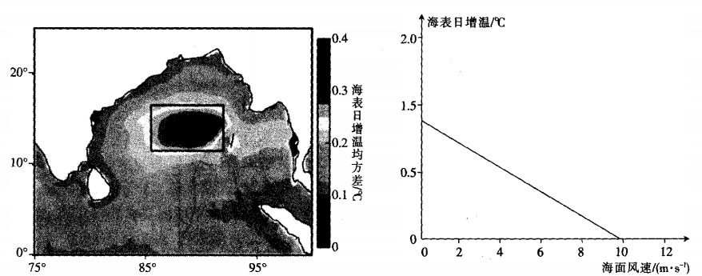
5.孟加拉湾湾内海表日增温变化幅度最大的季节是
A.春季 B.夏季 C.秋季 D.冬季
6.图示海面风速与海表日增温呈负相关，主要原因是风速影响
A.海表太阳辐射量 B.表层海水蒸发量 C.海水混合层深度 D.海洋表面降水量
广义的低空是指一定真高（离地高度）以内的大气空间。与大多数自然资源一样，低空空域资源分布是时空异质的，气候、地形、下垫面等自然条件差异造成了低空空域在时间上的动态变化，以及在空间分布上的不均匀。下图为低空空域示意图。据此完成7～8题。
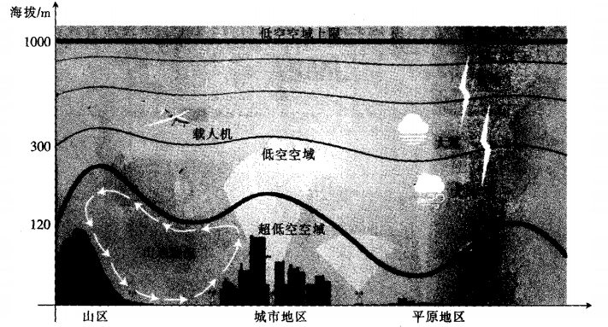
7.低空空域多雷电的主要原因是
A.大气对流作用旺盛 B.地面长波辐射强 C.大气中凝结核丰富 D.大气中水汽充足
8.山地湍流对城市地区产生的影响是
A.阻碍城市大气交换 B.加剧城市大气污染
C.增加城市大雾频率 D.缓解城市热岛效应
爆发性气旋是指在24小时内气旋的海表面中心气压值下降超过24hPa的温带气旋。下图示意某年1月3日12时至5日18时西北大西洋爆发性温带气旋的移动路径。据此完成9～10题。
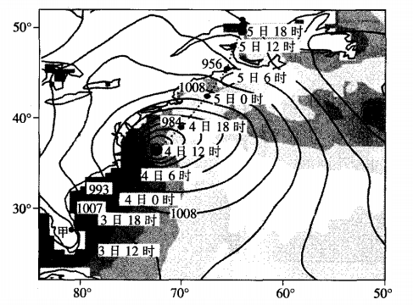
9.1月3日18时，图中甲地吹
A.东北风 B.东南风 C.西北风 D.西南风
10.此次爆发性温带气旋始终未登陆美国的主要原因是
A.气旋中心气压值偏低 B.气旋移动路径不稳定
C.陆地冷高压势力强盛 D.海陆热力性质差异小
青藏高原大部分地区气候寒冷干旱，生态环境脆弱，极易发生土地沙漠化。区域内大部分地区多年平均气温低于10℃，昼夜温差14～17℃。高原降水量空间分布极不均衡，高原东南部最高降水量超过4000mm，而西北部最低降水量仅为17.6mm。畜牧业是青藏高原农业中的主导产业，纯牧业县就有57个，牧区土地总面积1421473km²。下图为青藏高原沙漠化区划图。据此完成11～13题。
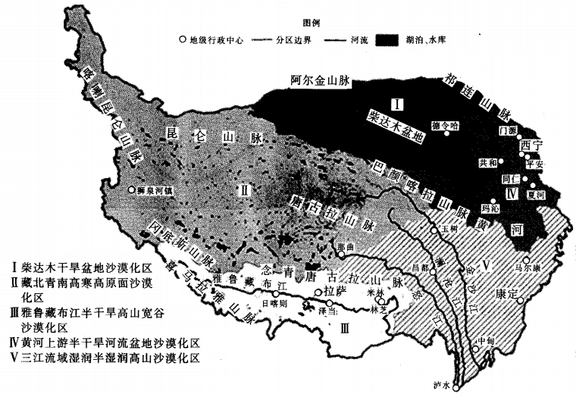
11.青藏高原沙漠化区中沙漠化最严重的是
A.I B.Ⅱ C.Ⅲ D.IV
12.影响青藏高原沙漠化土地分布规律的主要因素有
①水分 ②植被 ③地形 ④热量
A.①② B.②④ C.①③ D.③④
13.为缓解人类活动加剧青藏高原沙漠化的趋势，最有效的措施是
A.搬迁河谷地带人口，减少人类活动
B.开展水利工程建设，均衡水资源时空分布
C.实施全域植树造林，提高地表植被覆盖率
D.控制畜牧业的规模，防止过度放牧
在黄土高原水土流失治理中，沟道治理一直是重中之重。沟道治理主要包括淤地坝、水库、谷坊等工程建设，其中淤地坝一直是建设重点。受自然条件的限制，当地人择沟道而居，繁衍生息。因此，当地有着悠久的打坝治沟历史，也流传着“宁种一亩沟，不种十亩坡”“打坝如修仓，拦泥如积粮”的说法。下图示意小流域治沟造地后地下水水位变化规律。据此完成14～16题。
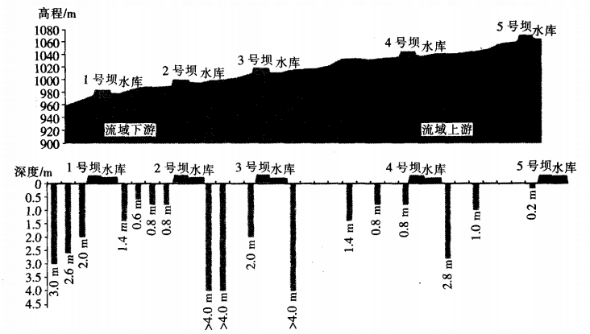
14.图示小流域打坝治沟效果最显著的工程是
A.1号坝和2号坝 B.2号坝和3号坝 C.3号坝和4号坝 D.4号坝和5号坝
15.对“打坝如修仓，拦泥如积粮”的合理解释是
A.打坝蓄水，调节了小流域的气候 B.打坝抬田，增加了耕地种植面积
C.打坝降坡，减轻了小流域沟道发育 D.打坝淤地，改善了土壤水肥条件
16.除打坝治沟之外，在黄土高原水土流失治理措施中合理的是
A.谷地修建储水窖 B.谷地开挖排水渠
C.坡地修筑鱼鳞坑 D.坡地铺设草方格
晋江盐场围填海项目地处晋江市东石镇，位于安海湾东侧。晋江盐场围填海始于20世纪50年代末期，属历史围填区域。现阶段在盐场内部进行填海，进一步导致人工湿地被直接占用，转变为陆域，彻底改变了原有海域的自然属性和滨海湿地分布格局。下图为晋江盐场填海项目修复方案示意图。据此完成17～18题。
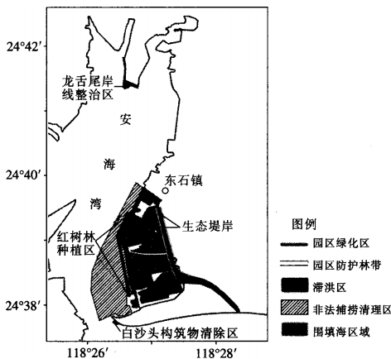
17.安海湾填海项目修复工程量大，主要原因是
①安海湾海水污染严重 ②安海湾滩涂湿地面积小
③安海湾海域水位变化大 ④沿海滩涂围垦时间长
A.①② B.②③ C.①④ D.③④
18.在安海湾海域修复方案中，种植红树林有利于
A.恢复生物多样性 B.缓解沿岸滩涂淤积
C.加快沿岸海水运动 D.促进海湾内海水交换
粮食安全是国家安全的重要基础。随着城镇化和工业化进程的加快，农村产业结构不断调整，耕地流转市场日益活跃，耕地“非粮化”问题日渐凸显，粮食安全不断受到威胁。耕地“非粮化”是指土地经营者将耕地用于非粮食种植的农业生产行为。2019年，广东省的粮食自给率约为35%，耕地“非粮化”利用风险较高。下图示意2019年广东省耕地“非粮化”驱动类型的空间分布。据此完成19～20题。
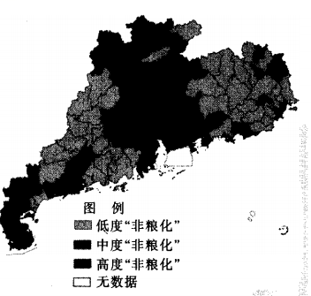
19.广东省耕地“非粮化”问题最突出的地区是
A.粤北地区 B.粤东地区 C.粤西地区 D.珠三角地区
2.广东省耕地“非粮化”程度最高地区产生的主要因素有
①农业劳动力数量 ②耕地产出效益 ③农业生产技术 ④耕地流转政策
A.①② B.②③ C.①④ D.③④
慕尼黑市是德国的第三大城市。2009年，慕尼黑市发电量约为77.5亿千瓦·时，其中化石能源发电量占61%，可再生能源发电量仅占8%。慕尼黑市供热网是欧洲最大的供热网之一，主要依靠化石能源热电联产机组提供集中供暖。1991年慕尼黑市加入气候保护联盟，计划到2030年二氧化碳排放量比1990年减少50%，并设定了明确的城市能源转型目标。据此完成21～22题。
21.慕尼黑市实施碳减排持续时间长的主要原因是
A.常规能源所占比重大，且碳减排目标高
B.碳减排起动时间较晚，且缺乏政策支持
C.经济发展速度缓慢，碳减排资金投入少
D.新能源开发技术落后，城市能源转型慢
22.慕尼黑市为实现2030年碳减排目标，可采取的最有效措施是
A.降低发电量，分散暖气供应 B.调整能源结构，开发新能源
C.控制供暖规模，减少能源消耗 D.发展城市绿化，吸收温室气体
荷兰ASML是半导体光刻装备的全球最大供应商，总部位于荷兰第四大工业城埃因霍温，该城市是欧洲四大高科技聚集地之一。2019年，ASML公司销售额118亿欧元，研发支出达20亿欧元，占销售额的16.9%。ASML根据光刻装备的需求负责组件的设计和研发，实际模块和组件的生产由供应商处理。关键供应商在光刻装备领域只能专项许可给ASML使用。下图示意ASML公司创新生产模式。据此完成23～25题。
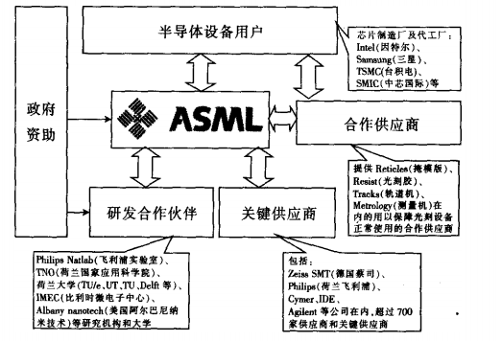
23.ASML公司采用的创新生产模式有利于
A.节省新产品研发成本 B.加强与供应商的协作
C.降低企业的市场风险 D.降低产品的运输费用
24.ASML公司研发投入比重高的主要原因是
A.工业生产原料不足 B.合作供应商分布分散
C.公司管理水平高 D.产品的更新周期较短
25.ASML公司要求关键供应商在光刻装备领域只能专项许可给ASML使用的主要目的是
A.保障部件的稳定供给量 B.保护核心技术知识产权
C.减少供应商的无序竞争 D.提高关键供应商的效益
第Ⅱ卷（非选择题共50分）
本卷包括必考题和选考题两部分，第26～28题为必考题，每个试题考生都必须作答。第29～30题为选考题，考生根据要求作答。
26.阅读图文材料，完成下列要求。（12分）.
墨西哥城位于墨西哥高原南部特斯科科湖的湖积平原上，海拔2240m。墨西哥城呈不规则状，南北略长，东西略窄。城市四周环绕着峻峭的群山，南端的波波卡特佩特火山海拔5452m，山顶终年积雪。该地气候凉爽宜人，年平均气温在18℃左右，全年分为雨季和旱季，75%～80%的降水集中在雨季。下图为墨西哥城地理位置及其周边等高线分布图。
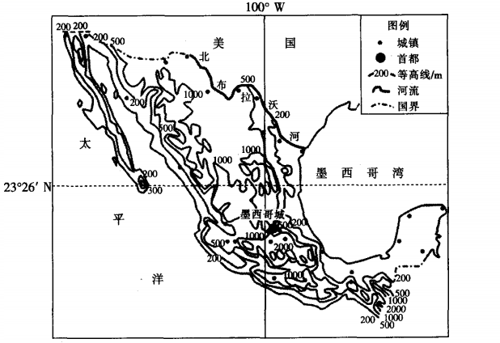
（1）指出墨西哥的主要地形特征。（4分）
（2）分析墨西哥西部地区地形特征的成因。（4分）
（3）从地形角度分析墨西哥城呈不规则状的原因。（4分）
27.阅读图文材料，完成下列要求。（14分）
下图为澳大利亚气象厅2022年4月20日6时发布的天气系统图，且此时冷锋以20km/h的速度向东移动。
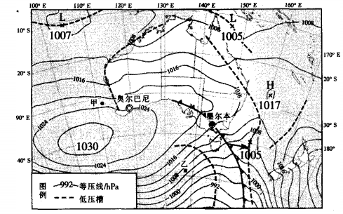
（1）对比甲、乙两海面的风力和风向差异，并说明原因。（6分）
（2）分析墨尔本未来几天的天气变化。（4分）
（3）说明该时段澳大利亚周边海域多低压槽生成的原因。（4分）
28.阅读图文材料，完成下列要求。（14分）
改革开放以来，勐腊县由一个典型的“老、少、边、穷”边境县转变为中国一中南半岛经济走廊的重要合作节点，其产业由以橡胶种植为主转变为以跨境贸易、边境旅游为主。随着开放进程的提速，跨境贸易、旅游产业等新兴产业方兴。目前，勐腊县拥有磨憨、关累两个国家一类口岸，勐腊（磨憨）重点开发开放试验区、中老磨憨一磨丁跨境经济合作区等面向南亚、东南亚的开放平台。“一带一路”重点项目一中老铁路于2021年12月建成通车，在勐腊县设置客货火车站，使其在中国一中南半岛经济走廊的枢纽地位进一步提升。右图示意勐腊县地理位置。
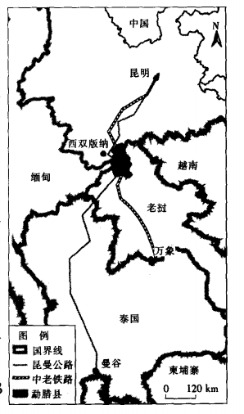
（1）分析改革开放前，勐腊县经济发展落后的原因。（4分）
（2）指出勐腊县产业演化的主要表现。（4分）
（3）说明勐腊县在“一带一路”倡议下与中南半岛国家可能开展的国际合作。（6分）
请考生从第29～30两题中任选一题作答。作答时，请用2B铅笔在答题卡上将所选题目题号后的方框涂黑。
29.[地理一一选修3：旅游地理]（10分）
湖南省益阳市安化县是我国六大基本茶类之一一黑茶的著名产区，安化黑茶是国家地理标志保护产品、中国驰名商标。安化县境内共有茶园33万亩；同时，安化县雄居雪峰山东麓北段，森林覆盖率高，林业资源丰富；资水自西向东贯穿全境，流经16个乡镇，安化县水文资源丰富，拥有得天独厚的茶旅经济开发的自然资源基础。近年来，民宿是茶旅经济开发的重要组成部分，有深厚的茶产业作为基础，茶文化主题民宿成为安化地区民宿开发的主导方向。下图示意安化县黑茶分布区域。
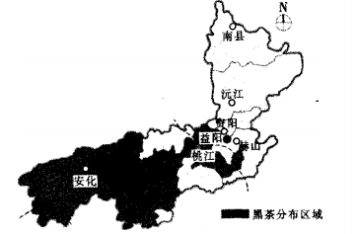
简述当地在与茶旅经济的互动融合中实现快速发展的措施。
30.[地理一一选修6：环境保护]（10分）
芬兰地处北欧，是世界上最早被评为最环保的国家。这个森林占国土面积66.7%的“绿色国家”在1886年就颁布了世界上第一部环境保护法规《森林法》，强调林木采伐后必须立即更新造林。现在，芬兰许多被污染的湖泊和河流已被妥善治理，工厂附近的空气质量也大幅改善。芬兰建立了广泛的自然保护区网，以保护生物多样性。芬兰在许多全球性的环保标准中名列前茅，在如何保护大自然方面展示了许多很好的案例。芬兰的强项就在于高效的环境管理，以及社会各界对环保宣传的重视。
归纳芬兰在保护环境方面采取的具体措施。

洛阳创新发展联盟2023届高三摸底考试
地理参考答案
1.D
【解析】根据图示地区的经纬度、海陆轮廓可知，该地区位于中南半岛；结合图中的等高线分布特征可知，图示地区北部的主要地形特征是山河相间，山高谷深。故D选项正确。
2.B
【解析】由图可知，甲河段流经峡谷，乙河段流经平原地区。与乙河段相比，甲河段河道狭窄，地势落差大，水流速度快，滩险流急。故B选项正确。
3.B
【解析】由图可知，甲图图幅面积大，跨经度范围小，比例尺大，表示的内容更详细；乙图跨经度范围大，比例尺小，实地面积大。故B选项正确。
4.B
【解析】根据考爱岛和锡拉岛所处的经纬度位置可知，两岛纬度同为北纬，纬度较低的考爱岛在南，两岛经度之和大于180°，锡拉岛位于考爱岛的西北方向。故B选项正确。
5.A
【解析】春季太阳直射点北移，孟加拉湾湾内海表获得的太阳辐射增多，且春季湾内风向和风速转变，受太阳辐射和季风双重影响，海表日增温变化幅度最大。故A选项正确。
6.C
【解析】海面风速越小，海水混合层深度越浅，在海水近表层形成稳定的“暖层”，造成较大的海表日增温；反之，在海面风速较大的情况下，海水混合层更深，海水近表层“暖层”不稳定，造成海表日增温减小，甚至消失。故C选项正确。
7.A
【解析】低空空域位于大气对流层，大气对流作用强，导致低空空域大气上下层的温差增大，加剧大气的不稳定性，引发雷电。故A选项正确。
8.D
【解析】由图可知，城市与山区形成局部热力环流圈，可促进城市与郊区间的大气交换；风从山区吹向城市，为冷风，可降低城市的气温，有利于缓解城市热岛效应和改善城市大气质量；风力大不利于大雾的形成。故D选项正确。
9.A
【解析】由图可知，3日18时，气旋中心位于美国佛罗里达半岛东北方，此时佛罗里达半岛的甲地吹东北风。故A选项正确。
10.C
【解析】此次爆发性温带气旋发生在冬季，此时美国陆地受强盛的冷高压控制，温带气旋势力相比冷高压势力弱，导致此次爆发性温带气旋沿美国东部海岸线向北移动。故选项正确。
11.A
【解析】柴达木盆地面积大，地形平坦开阔，盆地内松散沉积物丰富，地质疏松，且气候干旱，植被稀少，在风力侵蚀作用下沙漠化最严重。故A选项正确。
12.C
【解析】土地沙漠化是发生在干旱、半干旱地区的土地退化过程。青藏高原地区水分空间分布差异较大，加上地形特征的影响，导致沙漠化程度自东南向西北逐渐加剧。故选项正确。
13.D
【解析】由材料可知，青藏高原农业以畜牧业为主，牧区土地面积占比高。由于畜牧业发展过度，对天然草场的破坏程度加大，加剧了沙漠化发展趋势，所以控制畜牧业规模对缓解人类活动加剧青藏高原沙漠化的趋势效果显著。故D选项正确。
14.B
【解析】由图可知，在2号坝和3号坝之间，地下水水位抬升显著，治理效果较好。故B选项正确。
15.D
【解析】小流域打坝治理可起到拦截泥沙、固沟淤地的作用，改善土壤水肥条件，更有利于发展农业生产，提高粮食产量。故D选项正确。
16.C
【解析】黄土高原水土流失严重，在降水集中时期坡地地表径流流速快，地表径流对坡地侵蚀作用更显著，在坡地修筑鱼鳞坑可以拦截水土，减轻水土流失，治理效果显著；草方格主要用于治理荒漠化；谷地修建储水窖对治理水土流失无明显作用；谷地开挖排水渠不能起到拦蓄泥沙的作用，水土流失治理效果不明显。故C选项正确。
17.C
【解析】由材料可知，安海湾围垦时间长，填海造陆面积大，导致该海湾生态破坏和海水污染严重，因此修
复工程量大。故C选项正确。
18.A
【解析】在安海湾海域修复方案中，种植红树林有利于促淤造滩，增加滩涂面积，削弱海面风浪，降低沿岸海水流速，减轻海水对滩涂的侵蚀作用，恢复生物多样性。故A选项正确。
19.D
【解析】根据图示耕地“非粮化”程度的分布特征可知，珠三角地区耕地“非粮化”问题最突出。故D选项正确。
20.A
【解析】受城镇化和工业化的影响，珠三角地区大量的农村人口转变为城镇人口，从事非农生产，受耕地产出效益的影响，农民的种植意愿更多地转向收益高的经济作物或园艺作物等。故A选项正确。
21.A
【解析】由材料可知，慕尼黑市供暖主要依靠化石能源热电集中供暖，再生能源所占比重低，且慕尼黑市是欧洲最大的供热基地，加之碳减排目标高，所以碳减排持续时间长。故A选项正确。
22.B
【解析】降低发电量，分散供暖不利于实现碳减排目标；慕尼黑市热电供暖的能源主要为化石能源，二氧化碳排放量大，通过调整能源消费结构，大力发展新能源，更有利于实现碳减排目标；慕尼黑市是欧洲最大的供热基地，控制供暖规模不符合该市经济发展要求；发展城市绿化，吸收温室气体效果不明显。故B选项正确。
23.B
【解析】半导体光刻装备更新周期短，研发资金投入大，且ASML公司主要负责产品的设计和研发，创新生产模式不能节省新产品研发成本；AML公司生产的光刻装备配套部件由供应商提供，且涉及的合作供应商多，有利于加强与供应商的协作；企业的市场风险主要受产品市场价格波动的影响；由于合作供应商的分布范围广，配套部件运输费用较高。故B选项正确。
24.D
【解析】半导体光刻装备更新周期短，为满足客户需求和适应产品更新周期的变化，需要不断研发、创新新产品，所以研发资金投入比重高。故D选项正确。
25.B
【解析】半导体光刻装备为技术密集型产业，关键部件技术含量高，研发成本高，为保障ASML公司在该产业链中的绝对技术优势，故只允许关键供应商生产的配套部件专项供ASML使用。故B选项正确。
26.（1）地势西南高，东北低；地形以山地和高原为主，平原面积狭小；平原分布在墨西哥湾沿岸和北布拉沃河流域。（答出两点，4分）
（2）位于太平洋板块和北美洲板块的交界处，受大洋板块与大陆板块的碰撞挤压，地壳抬升形成山地。（4分）
（3）东西两侧为陡峭的山地和高原，地形狭窄；南北方向等高线分布稀疏，地形平坦，受地形影响，城市沿南北方向布局，呈现不规则的形状。（4分）
27.（1）甲海面风力小，乙海面风力大；甲海面吹东南风，乙海面吹西北风。（2分）原因：甲海面受高压控制，位于高压中心东北部且等压线稀疏，风力较小，吹东南风；乙海面受低压控制，位于低压中心西北部且等压线密集，风力大，吹西北风。（4分）
（2）冷锋过境，气压升高，气温降低，受单一冷气团控制，天气转晴。（4分）
（3）该时段为夏秋季节过渡期，海水表面温度较高，海面多气旋形成。（4分）
28.（1）地理位置偏远，受核心经济中心的辐射弱；基础设施落后，交通运输不便；文化教育落后，受教育水平低；周边地缘环境复杂多变，经济发展的人力资源、资本投入等要素严重不足。（答出两点，4分）
（2）由单一的农业生产向跨境贸易、来料加工发展；由跨境旅游及由此产生的产业集群、企业网络、服务业多重发展。（4分）
（3）热带农业技术；口岸通关；澜沧江一湄公河流域的开发治理。（6分）
29.深挖当地历史文化内涵，打造具有地域特色的茶文化民宿，避免同质化审美疲劳；开发多种体验活动，让游客亲身体验黑茶加工工艺；利用“茶十景”着力推进旅游目的地建设，整体规划和综合开发生态茶园；利用“茶十养生”开发休闲度假产业，开发康养度假山庄、养老公寓等旅游地产；利用当地自然景点与人文特色打造精品旅游线路，举办黑茶文化节、黑茶文化讲座、黑茶文化展览，提高安化黑茶的影响力。（10分）
30.颁布环境保护法规；林木采伐后及时更新造林；治理河湖环境污染；建立自然保护区；进行高效的环境管理；提高人们环境保护意识等。（答出五点，10分）

